Дисциплина: Иностранный язык
Дата: 25.10.2021года
Специальность: 35.02.07 (заочное отделение)
Курс 2, группа 21м
Преподаватель Серёдкина И.А.
Урок № 1-2 (2 курс)
Тема: Инструктаж по технике безопасности. Причастие I, функции в предложении, перевод.
Настоящее продолженное время
Изучить:
- образование причастия I, его функции, употребление в предложениях, перевод;
- употребление и образование настоящего продолженного времени.
Выполнить упражнения.
Выслать на электронную почту преподавателя: seredkina.i.1970@gmail.com

Причастие в английском языке и его формы
Причастие — это неличная форма английского глагола, которая обладает свойствами глагола (является частью сказуемого), наречия и прилагательного. У причастия в английском есть две основные формы:
- Причастие настоящего времени (Present Participle или Participle I)
Причастие настоящего времени в английском языке используется для обозначения действия, происходящего одновременно с действием, выраженным сказуемым. Звучит сложно, но на деле все проще:
- Look at the cat crossing the road. – Взгляни на кота, переходящего дорогу. Тут сразу два действия «взгляди» и «кот переходит дорогу».
Хоть оно и называется причастием настоящего времени, но несмотря на название, причастие настоящего времени может относиться и к прошедшему времени. Логика такая: если сказуемое в настоящем времени, то причастие относится к настоящему, а если в прошлом — к прошлому..
Причастие настоящего времени образуется с помощью -ing в конце слова: cooking, living, sleeping:
- to learn – learning
- to speak – speaking
Функции Present Participle в предложении
Причастие настоящего времени используют в следующих случаях:
1. Для образования продолженных времен: то есть всех времен глагола Continuous, а также для Perfect Continuous.
- They are watching a new movie – Они смотрят новый фильм.
- They were watching a movie last night – Они смотрели фильм вчера вечером.
- They will be watching a new movie at this time tomorrow – Они будут смотреть новый фильм в это время завтра.
- I have been waiting for you – Я ждал тебя.
2. В качестве прилагательного для существительного:
Причастие определяет существительное, показывает его признак (как это обычно делает прилагательное)
- It was an amazing film. – Это был удивительный фильм.
- He was stopped because of the burning car on road. – Он был остановлен из-за горящей машины на дороге.
3. Для обозначения одновременных действий
Когда два действия происходят одновременно и выполняют их одно лицо или предмет, то одно из действий выражается причастием.
- Whistling to himself, he walked around the forest. – Насвистывая, он гулял по лесу
- He stayed at home doing homework. – Он остался дома, делая домашнее задание
Также причастием можно описать ситуации, когда одно и то же лицо совершает действие сразу после другого действия:
- Dropping the gun, she put her hands in the air. – Бросив пистолет, она подняла руки вверх.
- Finishing breakfast, he left the cafe. – Закончив завтрак, он вышел из кафе.
Если же одно действие произошло раньше другого, используется форма Perfect Participle (посмотрим на него чуть позже).
4. Для выражения обстоятельства причины
Причастие может быть использовано в составе причастного оборота, которое начинается с союзов as, since, because. В этом случае причастный оборот объясняет причину действия.
- Being poor, he didn’t spend much on clothes. – Из-за того, что он был бедным, он не тратил много денег на одежду.
- Knowing that his mother was late, he didn’t clean the room. – Зная, что мама опаздывает, он не убрался в комнате.
5. В качестве сложного дополнения (Complex Object) c глаголами восприятия
Сложное дополнение может использоваться с инфинитивом или причастием настоящего времени:
- I can smell something burning. – Я чувствую, как что-то горит.
- I heard you coming. – Я слышал, как ты пришел.

Выполните упражнения по теме.
Упражнение 1. Перевести на английский язык.
1. приносящий; 2. переводящий; 3. дающий; 4. делающий; 5. говорящий;
6. играющий.
Упражнение 2. Выбрать нужную форму глагола.
1. We listened to the girls (to sing) Russian folk songs.
2. The girl (to wash) the floor is my sister.
3. Who is that boy (to do) his homework?
4. The wall (to surround) the house was very high.
5. The girl (to write) is our best pupil.
6. The pupils (to translate) a very difficult text are tired.
Упражнение 3. Вставить причастия в нужной форме.
1.Девочка, зовущая меня, моя сестра.
The girl … me is my sister.
2. Он смотрел на женщину, сидящую за столом.
He looked at the woman … at the table.
4. Идя в школу, я встретил дядю.
… to school I met my uncle.
5. Они увидели бегущих спортсменов.
They saw … sportsmen.
Для изучения настоящего продолженного (длительного) времени пройдите по ссылке https://yandex.ru/video/preview/?text=present%20continuous&path=wizard&parent-reqid=1635065841638688-12250023523057331443-vla1-4673-vla-l7-balancer-8080-BAL-2044&wiz_type=vital&filmId=6386030597159709307 и посмотрите видеоролик.
Выполните упражнения. Упражнение 1. Вставьте вспомогательный глагол.
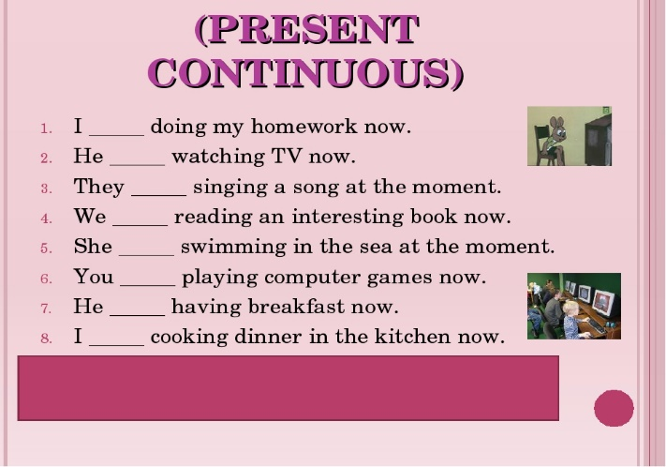
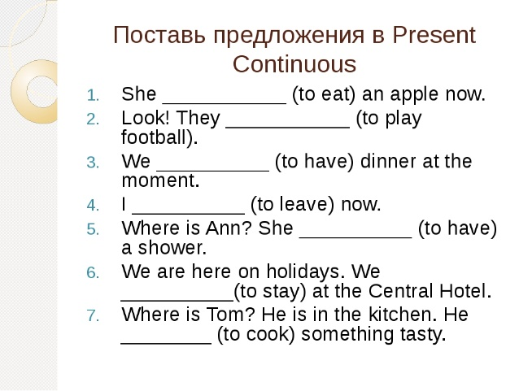
Упражнение 2. Поставьте глаголы в нужную форму.

